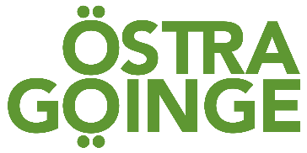

2020-10-01

Checklista symtomkontroll för besökare

Om DU som besökare svarar ja på någon av nedanstående frågor får inte besöket genomföras.

 | JA | NEJ
Har du symtom såsom feber, hosta, snuva, halsont, huvudvärk, muskelvärk eller försämrat lukt- och smaksinne?

Har du träffat någon med symtom som ovan?

Har du träffat någon som fått symtom efter att ni träffats?

Har du de senaste 14 dagarna varit i kontakt med någon person med bekräftad covid-19

